三大场景核心收益汇总表

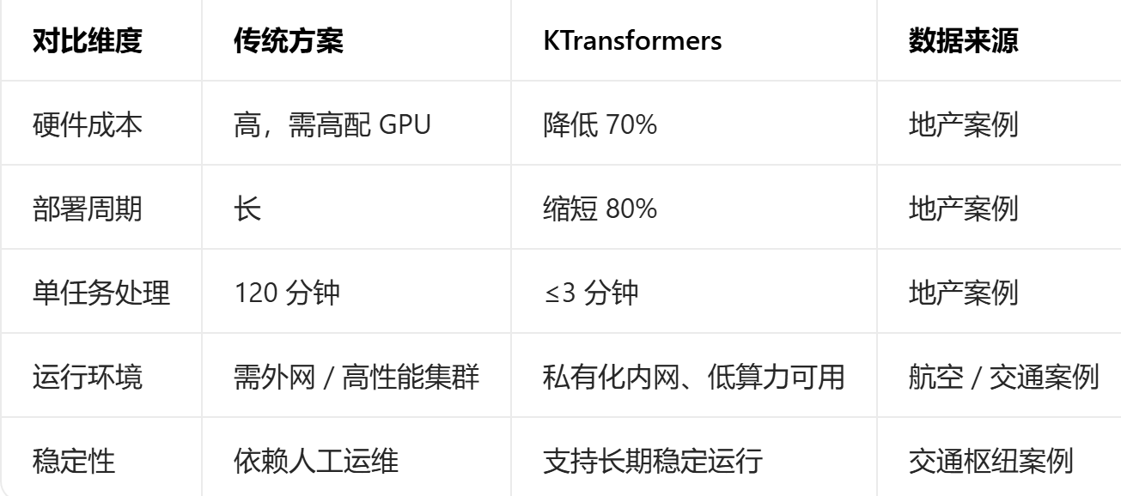

本周完成KTransformers 成本收益分析可视化图表制作，全部采用项目真实案例数据，共生成硬件投入、部署周期、业务效率、场景收益汇总可视化图表。图表明确展示：硬件成本降低 70%、部署周期缩短 80%、单文件处理效率从 120 分钟压缩至 3 分钟，效率提升 97.5%。

本周发现多机分布式部署实测数据不足，高并发性能指标未形成标准化报告。下周将开展高并发性能实测，补充分布式部署验证数据，并编制行业标准化推广话术。

